- 무제(1)

  - 게임시스템
    - Isometric 뷰의 타일맵을 랜덤하게 생성. 또는 임의로 만들어진 맵들을 랜덤하게 불러옴 (10개정도 맵을 만들어서 랜덤플레이 가능하게)
    - 게임맵은 기본 4x4 를 기본으로 하며, 8x8 까지 생성 가능하게 만든다.
    - 캐릭터는 임의의 모서리지점 중 한곳에 위치한다.
    - 도착할 지점 역시 모서리지점 중 한곳에 위치하며 캐릭터와 가장 먼 곳의 모서리에 위치한다.
    - 블록은 드래그 앤 드롭 방식으로 움직이며, 최초 시작 블록에 이어진 블록으로 이동시켰을 경우 순서대로 이어지도록 한다.
    - 아이템획득. 맵에 랜덤하게 아이템생성됨. 목적지까지 가는 경로에 있는 아이템을 획득하면 보너스점수를 획득할 수 있다.

  - 게임방법
    - 2~4명의 플레이어가 게임에 접속
    - 게임시작 전 게임설명 팁이 간단하게 보이고, 카운트(3초정도)를 센 후 게임이 시작된다.
    - 게임시간은 1분정도 주어지며, 1분안에 캐릭터를 목표지점까지 도착할 수 있게 블록을 조합해야한다.
    - 블록을 조합한 후 “완료” 버튼을 누른 후 다른 플레이어를 기다린다.
    - 1분이 지난 후 모든 플레이어들의 블록을 확인한다.
    - 목표지점까지 도달하도록 블록을 잘 연결했을 경우 “완료” 버튼을 먼저 누른 순서대로 점수가 주어지며, 실패했을 경우는 먼저 누른 순서에 따라 점수가 차감된다.
    - 스테이지는 1~10 스테이지까지 주어지며, 방을 만든 방장이 스테이지의 개수를 조절할 수 있다.
    - 모든 스테이지가 완료된 후 점수계산을 해서 제일 높은 점수를 획득한 유저가 승리하게 된다.

  - 점수계산
    - 성공 시 : 1등 10점, 2등 5점, 3등 3점, 4등 1점
    - 실패 시 : 1등 -5점, 2등 -3점, 3등 -2점, 4등 -1점

  - 게임화면
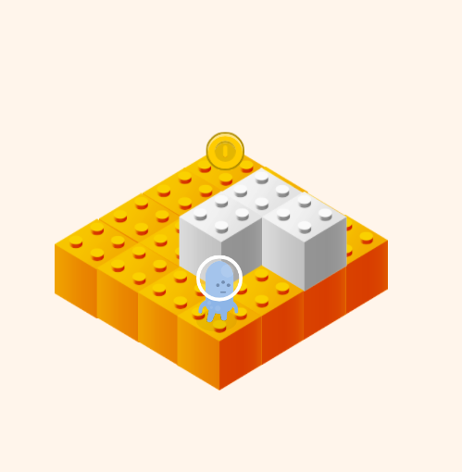
60초

1. 김경환 : 20점
2. 이창훈 : 15점
3. 오지연 : 10점

  - 참고자료
    - Lightbot. https://www.youtube.com/watch?v=7I6ZFFgZacA
    - 모블로
    - 큐비코. https://www.youtube.com/watch?v=tcX-H-XYf0Y
    - https://www.youtube.com/watch?v=XkAQj6Y8QtQ
    - 엔트리봇 보드게임. https://www.youtube.com/watch?v=H5RViX6cj_Q

- 무제 (2)

  - 게임소개
    - 무제(1) 의 변형게임

  - 게임시스템
    - 2~4명의 플레이어는 서로 번갈아 가면서 5개의 주사위를 던진다.
    - 던져서 나온 주사위의 모양(화살표)을 획득한다.
    - 획득한 화살표블록들을 연결하여 캐릭터를 이동시킬 수 있다.

  - 게임방법
    - 무제(1) 의 게임과 다르게 턴제로 서로 돌아가면서 플레이를 하게 된다.
    - 주사위를 던져 획득한 화살표 블록을 조합해 캐릭터를 이동시킬 수 있다. 또는 해당 턴에 이동시키지 않을 수도 있다.
    - 플레이어는 30초라는 제한시간내에 행동을 모두 마쳐야한다.

  - 게임화면

  - 참고자료
    - 코딩시그널 보드게임. https://www.youtube.com/watch?v=9fVL03EwPW8

